雲林縣建華國小各項活動資料
名稱 | 辦理學生性別平等教育推廣活動
參加人員 | 一甲師生 | 地點 | 學校
活動照片
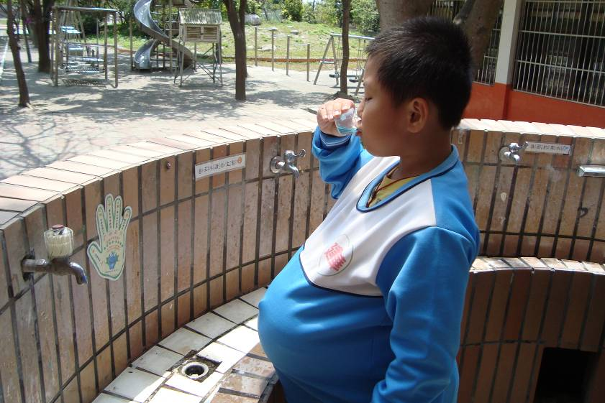
體驗孕婦媽媽日常生活
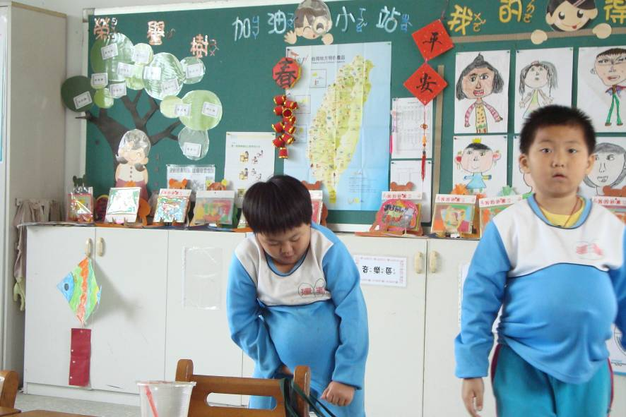
體驗活動進行情形

雲林縣建華國小各項活動資料
名稱 | 辦理學生性別平等教育推廣活動
參加人員 | 一甲師生 | 地點 | 學校
活動照片
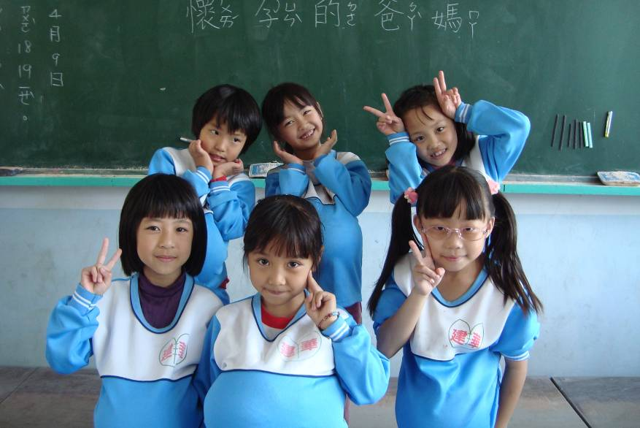
體驗活動進行情形
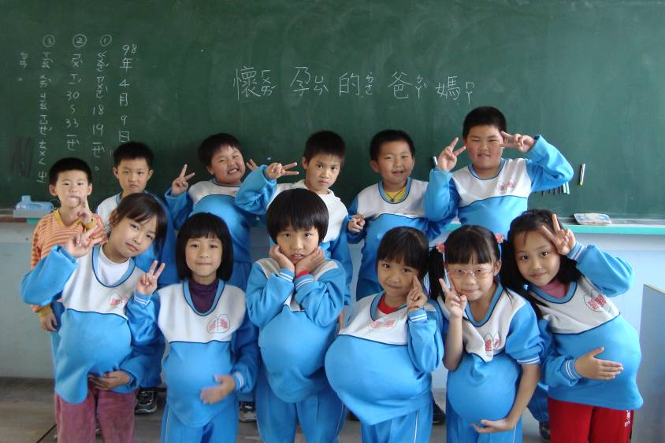
體驗活動進行情形

